JĘZYK ANGIELSKI
Lesson
Topic: Ćwiczenie materiału z rozdziału 6.
- Na swoim koncie na www.macmillaneducationeverywhere.com wybierz Unit 6- Lesson 8 i zagraj w ‘Activity’ i ‘Memory game’.
- Wykonaj zadania w ćwiczeniach: str. 57 zad.1, str. 59 zad. 1,2,3,4. Wszystkie słowa potrzebne do tych zadań możesz znaleźć w podręczniku na str. 82, gramatykę na stronie 83.

MATEMATYKA
Temat: Ułamek jako część całości – ćwiczenia.
- Obejrzyj filmy i wykonaj zadania online – ćwiczenie 2, 3, 4, 5.
https://epodreczniki.pl/a/ulamek-jako-czesc-calosci/DNh00uKNG
- Wpisz do zeszytu
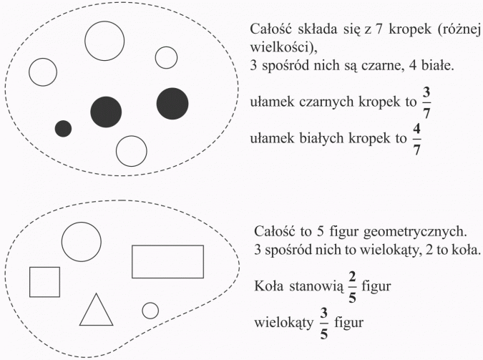

- Podręcznik str.153 zad.2, str. 155 zad.10, 12. Dla chętnych uczniów str. 154 zad.6 i 7.
- Zeszyt ćwiczeń str.57

WYCHOWANIE FIZYCZNE
Temat 1: Robimy zdrową sałatkę
Mam nadzieję ,że realizując moje zadanie dowiadujecie się ciekawych informacji o warzywach i owocach. Wiecie już że zawierają mnóstwo cennych dla naszego organizmu witamin i minerałów.
Proponuję na zadanie domowe zrobić sałatkę z ulubionych /dostępnych warzyw i owoców.
*Sałatka z warzyw będzie świetna do obiadu (pomożecie mamie).
Pamiętajcie, że niektóre witaminy rozpuszczają się w tłuszczach, więc jest on niezbędny.
Sałatka ma być „zdrowa” więc majonez zastąpcie np. jogurtem .
Możecie przygotować również dresing: oliwa /olej+ sok z cytryny+ trochę musztardy+ trochę miodu + sól, pieprz. (to moja propozycja)
*Na deser zróbcie sałatkę owocową –ulubione owoce trzeba pokroić w kostkę, dodać sok z cytryny, trochę miodu + ulubione pestki dyni /słonecznika/siemię lniane/sezam/lub orzechy-skarbnice cennych tłuszczy. Można nałożyć kleks jogurtu jako źródło białka
Czekam na wasze domowe zadanie czyli ulubione przepisy… .

Temat 2: Pływanie -styl grzbietowy –prawidłowa technika .
Dziś pływanie „na sucho”
Obejrzyj filmiki:
1. zobacz jak wygląda start zawodników
-obserwuj jak profesjonalny pływak porusza rękoma w wodzie, jak pracuje nogami
https://www.youtube.com/watch?v=LuzaGsV8bAo
2. Zobacz jakie błędy robisz i jak je poprawić
https://www.youtube.com/watch?v=iKV8cWdwGiU

Temat 3: Ćwiczenia ogólnorozwojowe z piłką (YT)
Mam nadzieję ,że każdy ma w domu piłkę….
Każde ćwiczenie powtórzcie co najmniej 15 razy.
Włączcie sobie ulubioną muzykę i do dzieła
https://www.youtube.com/watch?v=DQ0mXFYcqwQ

Zatańczcie. Ruszajcie się ..https://www.youtube.com/watch?v=lFWysdCgVNg

